AUTO RLLIJS
“APCEĻO SAULKRASTU NOVADU”
NOLIKUMS

Mērķis:
Popularizēt Saulkrastu novadu un rast iespējas cilvēkiem aktīvi un radoši pavadīt savu brīvo laiku.
Pasākuma apraksts:
Auto orientēšanās pa Saulkrastu novada teritoriju izmantojot organizatora sagatavotu karti un privāto transporta līdzekli, kurš atbilst ceļu satiksmes drošības direkcijas prasībām. Pārvietošanās notiek pa koplietošanas ceļiem, ievērojot ceļu satiksmes noteikumus. Aptuveni iespējami 90KM
Sacensību vieta un laiks:
2021.gada 6.augusts
Saulkrastu sporta un ģimeņu centrs, Smilšu iela 3, Saulkrasti.
https://goo.gl/maps/cCXHmipZPSqcHs6q7
Dalībnieku ierašanās ar auto no 18:30
Reģistrācija:
Reģistrācija līdz 02.08.2021 aizpildot pieteikuma anketu
https://forms.gle/Hdm3vMq9orgQY6Zt9
Grupas:
Ģimeņu grupa – visi dalībnieki ir no vienas ģimenes
MIX grupa – automašīnā dalībnieki no vienas mājsaimniecības, vairāki dalībnieki (ievērojot valstī noteiktās prasības, kas attiecināmas uz COID-19).
Dalības maksa:
Dalības maksa vienam transporta līdzeklim 5,00EUR
Dalības maksu būs iespēja samaksāt uz vietas, saņemot aploksni.
Sacensību norise:
- Ekipāžas startē individuāli, katrai ekipāžai 04.08.2021 tiek nosūtīts starta laiks, pirmās ekipāžas starta laiks 18:40;
- Ierodoties uz Rallija pasākuma centru (Saulkrastu sporta centrs, smilšu iela 3, Saulkrasti), ekipāžas neizkāpj no automašīnas un seko norādēm no tiesnešiem zaļās vestēs;
- Reģistrētajām ekipāžām pirms starta tiks iedota aploksne ar punktu reģistrēšanas čipu un nolikumu, piekļuvi Saulkrastu kartei ar atzīmētajiem kontrolpunktiem
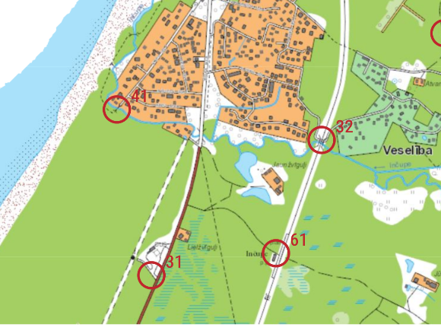
- Ekipāža starta brīdī drīkst brīvi pārvietoties pa koplietošanas ceļiem, ievērojot visus ceļu satiksmes noteikumus, brīvi izvēlēties kontrolpunktu apmeklēšanas secību, katram kontrolpunktam ir sava vērtība, pirmais cipars ir punkta vērtība, proti, 31 kontrolpunkts ir 3p vērts, komandai ir dots kontrollaiks 90 minūtes kopš starta brīža. Uzdevums ir savākt viss lielāko kontrolpunktu vērtību summu.

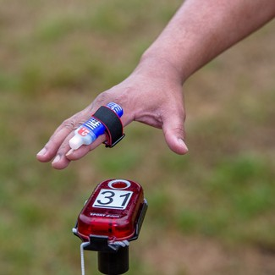
- Atzīmēšanās kontrolpunktā notiek ar čipa palīdzību (liekot čipu pie kontrolpunkta kastītes 20cm attālumā, tiklīdz čips mirgo un skan atzīme punktā ir veikta), čips darbojas bezkontakta režīmā,
- Ekipāžām strikti aizliegts sadarboties ar citu ekipāžu;
- Pasākuma centrā būs info ekrāns ar starta laikiem un finišējušam ekipāžām un iegūtajiem punktiem;
- Aizliegta pulcēšanās finišā un startā, finišējot čips tiek atdots tiesnesim un ekipāža dodas prom;
- Rezultāti tiks nosūtīti dalībniekiem uz e-pastu un balva tiks nogādāta 1-3.v. ekipāžam
- Punktu rajonā kursēs divas tienešu mašīnas, kuras fiksēs vai netiek veikti pārkāpumi, agresīva braukšana utt. Ja tāda tiks konstatēta dalībnieku ekipāžai tiks atņemti 20.p. no kopējās vērtības, kā arī par pasākumu tiks izziņots pašvaldības policijai, kurai ir tiesības apturēt auto Saulkrastu novada teritorijā.
Sacensību organizators:
Sacensības organizē PI “Saulkrastu sporta un ģimeņu centrs”. Galvenais tiesnesis Atis Heinols.
Neskaidrību gadījuma +371 26379414

Papildus noteikumi:
1.Dalībniekam startā tiks piešķirts laika uzskaites čips (SIAC), dalībniekam čips ir jānodod tiesnesim uzreiz pēc finišēšanas, ja čips tiek nozaudēts, jāatmaksā pilna tā vērtība 89.00eur+PVN
2. Startā dalībnieki parakstoties pie sava vārda uzvārda apliecina, ka uzņemas pilnu atbildību par savu veselības stāvokli pasākuma laikā.
3. Dalībnieks ir informēts par piesardzības pasākumiem COVID-19 ārkārtējās situācijas laikā.

Personas datu aizsardzība:
Piesakoties sacensībām, dalībnieks piekrīt savas personas datu apstrādei sacensību organizēšanas vajadzībām. Sacensību rezultātu objektīvai nodrošināšanai ir nepieciešams norādīt dalībnieka vārdu, uzvārdu, dzimumu, dzimšanas datus un auto reģistrācijas numuru. Citi dati iesniedzami brīvas izvēles kārtībā.
Publiski redzamajā starta sarakstā un rezultātos ir redzams dalībnieka vārds, uzvārds, dzimšanas gads, dalībnieka grupa, reģistrācijas numurs, komanda. Ja dalībnieks nevēlas tikt uzrādīts publiski redzamajos sarakstos, viņam par to jāinformē sacensību organizators uz e-pastu atis.heinols@saulkrasti.lv. Šajā gadījumā publiski redzamajos sarakstos dalībnieks tiks norādīts kā “Anonīms”. Anonīms dalībnieks nevar pretendēt un atsakās no jebkādām balvām, kas tiek pasniegtas sacensību dalībniekiem.
Jebkurā brīdī sacensību dalībniekam ir iespēja pieprasīt dzēst vai veikt labojumus savas personas datos.
Sacensību dalībnieki, piesakoties sacensībām, piekrīt sacensību laikā uzņemto foto un videomateriālu izmantošanai sacensību organizatora vajadzībām.

